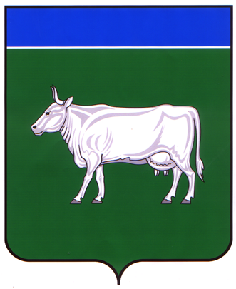

АДМИНИСТРАЦИЯ
КОСТРОМСКОГО МУНИЦИПАЛЬНОГО РАЙОНА
КОСТРОМСКОЙ ОБЛАСТИ

П О С Т А Н О В Л Е Н И Е

от «27» октября 2023 года № 2738 г. Кострома

«Об отказе в предоставлении разрешения на отклонение от предельных параметров разрешенного строительства жилого дома с кадастровым номером 44:07:130202:254, расположенного по адресу: Костромская область, Костромской район, с.Чернопенье, ул.Водников, д.26».

На основании обращения Беловой Елены Владимировны, о предоставлении разрешения на отклонение от предельных параметров разрешенного строительства жилого дома с кадастровым номером 44:07:130202:254, расположенного по адресу: Костромская область, Костромской район,с.Чернопенье, ул.Водников, д.26, рассмотрев рекомендации Комиссии по подготовке проекта Правил землепользования и застройки сельских поселений Костромского муниципального района Костромской области и внесению в них изменений, итогового документа общественных обсуждений (протокол) от «20» октября 2023 №90 по проекту постановления: «О предоставлении разрешения на отклонение от предельных параметров разрешенного строительства жилого дома с кадастровым номером 44:07:130202:254, расположенного по адресу: Костромская область, Костромской район,с.Чернопенье, ул.Водников, д.26», руководствуясь статьей 40 Градостроительного кодекса Российской Федерации, п.п. «д» п.29, п.п. «а» п.38 административного регламента предоставления администрацией Костромского муниципального района муниципальной услуги «Предоставление разрешения на отклонение от предельных параметров разрешенного строительства, реконструкции объектов капитального строительства на территории Костромского муниципального района Костромской области», утверждённого постановлением администрации Костромского муниципального района от 12.05.2017 №842, Правилами землепользования и застройки Чернопенского сельского поселения, утвержденными постановлением администрации Костромского муниципального района Костромской области от 22.06.2021 года №1476.
администрация ПОСТАНОВЛЯЕТ:
1. Отказать Беловой Елене Владимировне в выдаче разрешения на отклонение от предельных параметров разрешенного строительства жилого дома с кадастровым номером 44:07:130202:254, расположенного по адресу: Костромская область, Костромской район, с.Чернопенье, ул.Водников, д.26.
2. Настоящее постановление вступает в силу после его подписания и подлежит официальному опубликованию.

Глава Костромского
муниципального района Е. А. Шилова

